МИНИСТЕРСТВО НАУКИ И ВЫСШЕГО ОБРАЗОВАНИЯ РОССИЙСКОЙ ФЕДЕРАЦИИ

федеральное государственное автономное образовательное учреждение высшего образования

«САНКТ-ПЕТЕРБУРГСКИЙ ГОСУДАРСТВЕННЫЙ УНИВЕРСИТЕТ   
АЭРОКОСМИЧЕСКОГО ПРИБОРОСТРОЕНИЯ»

Цифровая кафедра

ОТЧЕТ   
ЗАЩИЩЕН С ОЦЕНКОЙ

ПРЕПОДАВАТЕЛЬ

|  |  |  |  |  |
| --- | --- | --- | --- | --- |
| Старший преподаватель |  |  |  | Н.Н.Григорьева |
| должность, уч. степень, звание |  | подпись, дата |  | инициалы, фамилия |

|  |
| --- |
| Практическая работа №1 |
| «Разработка диаграммы прецедентов» |
| по дисциплине: Основы тестирования ПО |
|  |
|  |

РАБОТУ ВЫПОЛНИЛ(А)



|  |  |  |  |  |  |
| --- | --- | --- | --- | --- | --- |
| СТУДЕНТ(КА) ГР. | 1912 |  |  |  | Д.Д.Барабашова |
|  |  |  | подпись, дата |  | инициалы, фамилия |

Санкт-Петербург 2022

**Цель работы**: освоить разработку диаграмм прецедентов для пользователей ИС.

**Задание для варианта №2:**

Аптека.

В аптеке продаются лекарства. О каждом лекарстве хранится следующая информация: код, название, форма выпуска, срок годности, цена. Товары с истекшим сроком годности утилизируются. Некоторые лекарства продаются строго по рецептам. Аптека заказывает товары у различных поставщиков. Товары поступают в аптеку вместе с накладной, в которой указывается её номер, поставщик, дата поставки, наименование товара, отпускная цена.

С информационной системой работают следующие пользователи:

- продавец (продает лекарства),

- товаровед (вносит и редактирует информацию о лекарствах в ИС),

- покупатель (просматривает информацию о наличии и стоимости товаров)

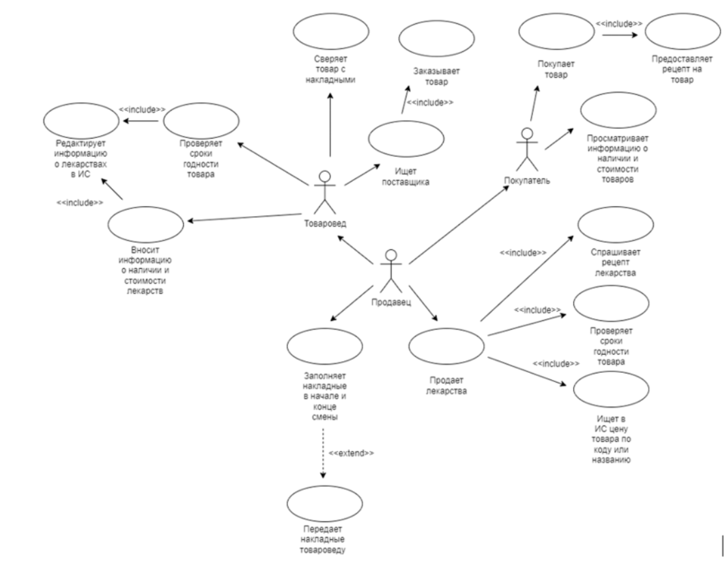

Рисунок 1 - Диаграмма прецедентов. 4 актера

**Список пользователей ИС:**

1. Покупатель
2. Продавец
3. Товаровед

**Описание для пользователей ИС.**

Присутствует всего три пользователя ИС: покупатель, товаровед и продавец. Каждый из актеров совершает определенные действия относительно системы:

* Покупатель просматривает информацию о товаре с помощью ИС;
* Продавец с помощью ИС производит поиск товара по названию и коду;
* Товаровед вносит и редактирует в ИС информацию о товаре.